*Ein japanisches Sprichwort sagt: „Ungesäte Saat geht nicht auf.“ Soll heißen: „Von Nichts kommt nichts.“ Unter diesem Motto startet unsere Mannschaft in der Bezirksklasse in die Rückrunde. Nachdem in den ersten Spielen reichlich an Erfahrung gewonnen werden konnte, konnte die Mannschaft unter Führung von Patrick Gawlik in den letzten Spielen einige Punkte ergattern und damit die Abstiegsplätze verlassen. Während die letzte Saison durch eine allgemein bekannte Krankheit unterbrochen werden musste, herrscht momentan Zuversichtlichkeit, dass die aktuelle Saison beendet werden und damit der Klassenerhalt gesichert werden kann. Da die Spiele gegen Mannschaften mit hohen Tabellenplätzen allerdings erst spät in der Rückrunde anstehen wird sich unser Schicksal spät entscheiden. Dennoch sind wir zuversichtlich, denn, wie schon ein japanisches Sprichwort sagt: „Fleiß kann nie von der Armut eingeholt werden“. Abseits des Spielbetriebes freuen wir uns sehr in den letzten Wochen und Monaten einen regen Zulauf an neuen Mitgliedern erfahren zu haben. Auf diesem Wege auch noch mal ein herzliches „Willkommen“ an euch. Nachdem die Pandemie, deren Namen nicht genannt werden darf, die Anzahl unserer, vor allem aktiven, Mitglieder stark dezimiert hat, sehen wir uns nun auf einem Weg der Besserung und freuen uns nach wie vor über jede Person, die zum Ausprobieren vorbeikommen möchte. Falls ihr Interesse habt, findet ihr unsere Trainingszeiten hier auf unserer Abteilungsseite.*

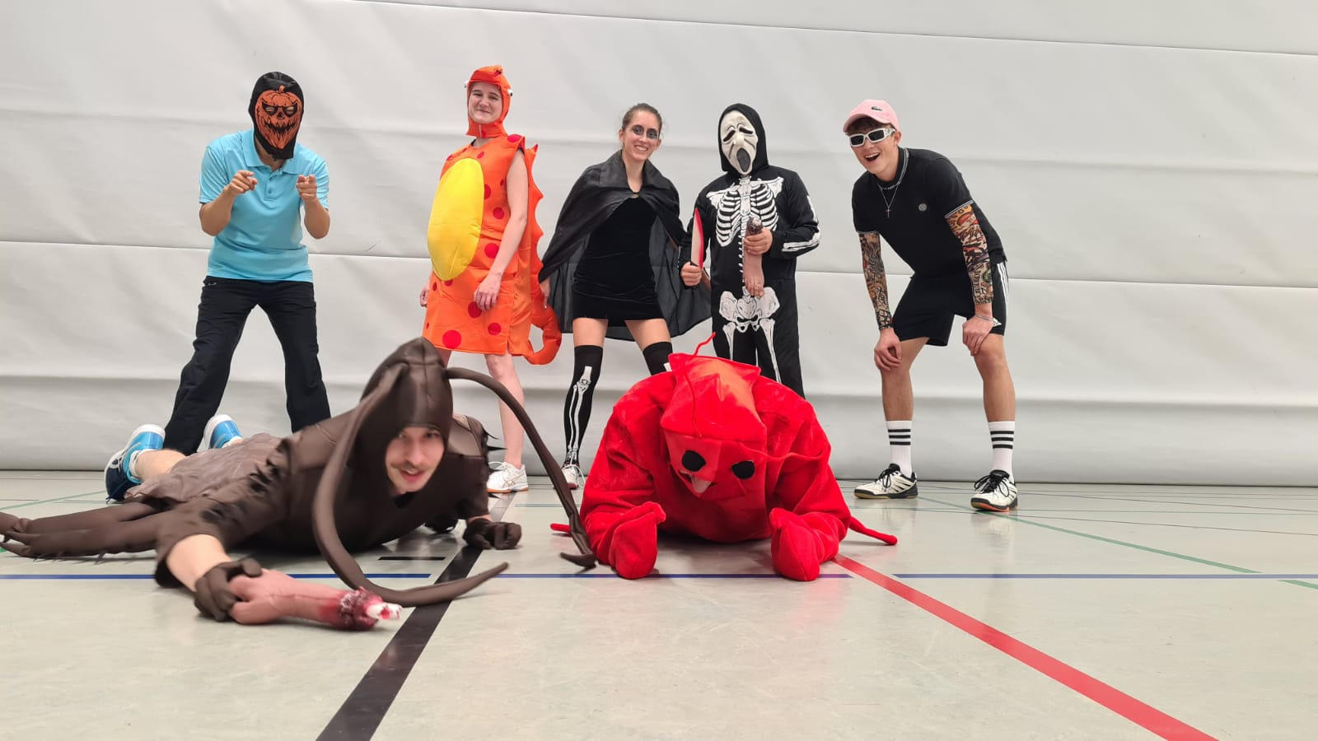

*An dieser Stelle auch noch mal ein Herzliches Dankeschön an unsere FSJlerin, die trotz sehr kurzfristiger Anfrage bereitwillig unser Jugendtraining am Mittwoch übernommen hat. Durch Ausfall des eigentlichen Jugendtrainers haben wir händeringend nach Ersatz suchen müssen, welchen wir in Gianna gefunden haben. Daher auch hier: Herzlichen Dank, Gianna!*

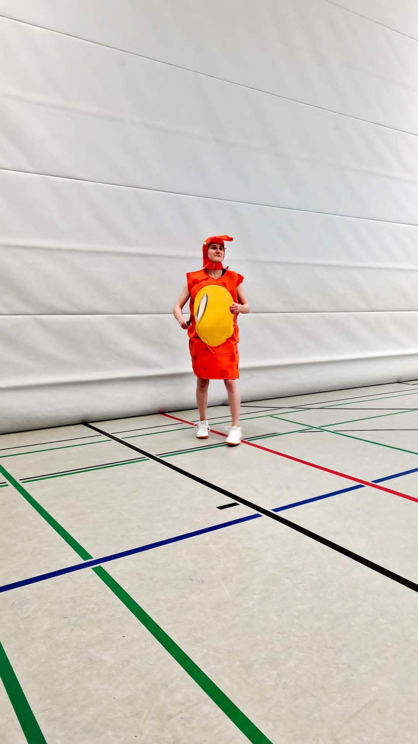

*Ein Highlight, welches die weiterhin vorherrschende Belastung durch die Krankheit mit C zumindest temporär heben konnte, war unser jährliches Halloween-Training. Durch den auf Montag fallenden Feiertag konnte es zwar erst am Mittwoch nach Halloween veranstaltet werden, was der Stimmung aber keinen Abbruch tat. Zum vierten Mal in Folge wurde sich verkleidet und nach Möglichkeit auch in diesen Verkleidungen gespielt. Während im letzten Jahr das Thema „Corona“ lautete, stand das diesjährige Verkleidungsspektakel ganz unter dem inoffiziellen Motto „Tiere“, dem die meisten auch nachkamen. So konnte man bei Betreten der Halle Hummer, Seepferdchen, Kakerlake und Schlange entdecken. So mancher dachte vermutlich er hätte sich in der Halle vertan. Obwohl es unter den Kostümen schnell warm wurde und hier und da die eigenen Fühler die Bewegungen einschränkten oder behinderten, ließ man es sich nicht nehmen zumindest ein Spiel in voller Montur zu bewältigen. Auch wenn das Training normalerweise ohnehin schon tierisch angehaucht ist („Wir machen heute das Seepferdchen.“ oder „Die Schlange ist schon wieder zu spät!“) war die Halle an diesem Tag tatsächlich voller animalischer und anderweitig abstruser Gestalten.*

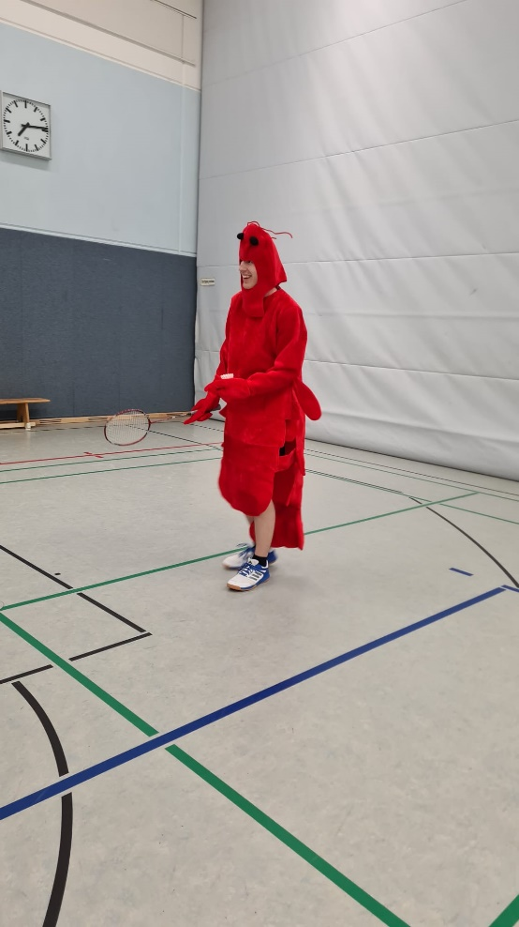

*Zwar wurden die Kostüme nach dem Begrüßen und dem ersten Spiel abgelegt und in normaler Kleidung weitergespielt, dennoch war auch dieses Jahr wieder ein voller Erfolg in Sachen Kostümierung. Im kommenden Jahr wird dieser Ritus mit Sicherheit fortgeführt werden, daher bereits hier schon eine Erinnerung und vielleicht auch ein kleiner Anreiz in dieser Sache. In den Jahren, in denen diese Tradition Bestand hat, hat die Anzahl der Kostüme stetig zugenommen und wir hoffen sehr, dass sich weiterhin mehr Leute diesem Trend anschließen.*

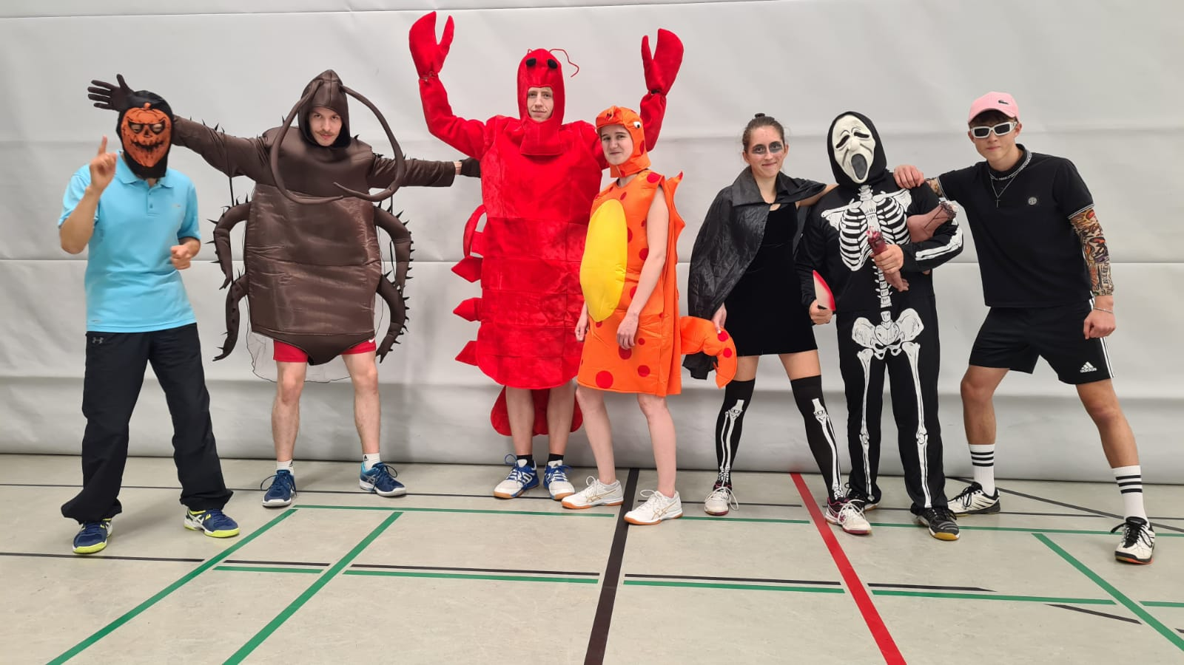

*Traingingstechnisch freuen wir uns außerdem sehr nach langer Suche endlich einen weiteren Trainer für den Seniorenbereich gewinnen zu können. Steffen Roenspieß ergänzt nach einer Babypause seit November unser Trainerteam und setzt in seinem Training Schwerpunkte im Gesundheitssport und in der Optimierung der Bewegungsökonomie. Insbesondere liegen diese dabei neben sauberem Techniktraining besonders auf körpergerechtem, gesundheitsorientiertem Training. Steffen setzt dabei vor allem auf Körperbilder und Körpergefühl sowie Biomechanik und Anatomie und verbindet den Badmintonsport mit der Alexandertechnik/-methodik, Feldenkrais sowie Yoga, Pilates und Tanzpädagogik. Auch Mentaltraining und Coaching sind elementare Themen seines Trainings. Diese Inhalte stellen für uns Neuland dar, allerdings sind wir bereits nach einigen Einheiten von der Qualität des Trainings überzeugt und freuen uns auf die neuen Aspekte, die Steffen mit seinem Training setzen wird. Steffen, dir auf diesem Wege auch noch einmal ein herzliches „Willkommen“. Das Training mit Steffen findet montags von 18:30 Uhr - 20:00 Uhr statt, im Anschluss kann noch frei gespielt werden. Training mit Schwerpunkt Technik und Athletik wird weiterhin freitags von 18:30 Uhr - 20:30 Uhr unter der Leitung von Jonathan Meisel angeboten. Auch hier kann im Anschluss noch bis 21:30 Uhr frei gespielt werden.*

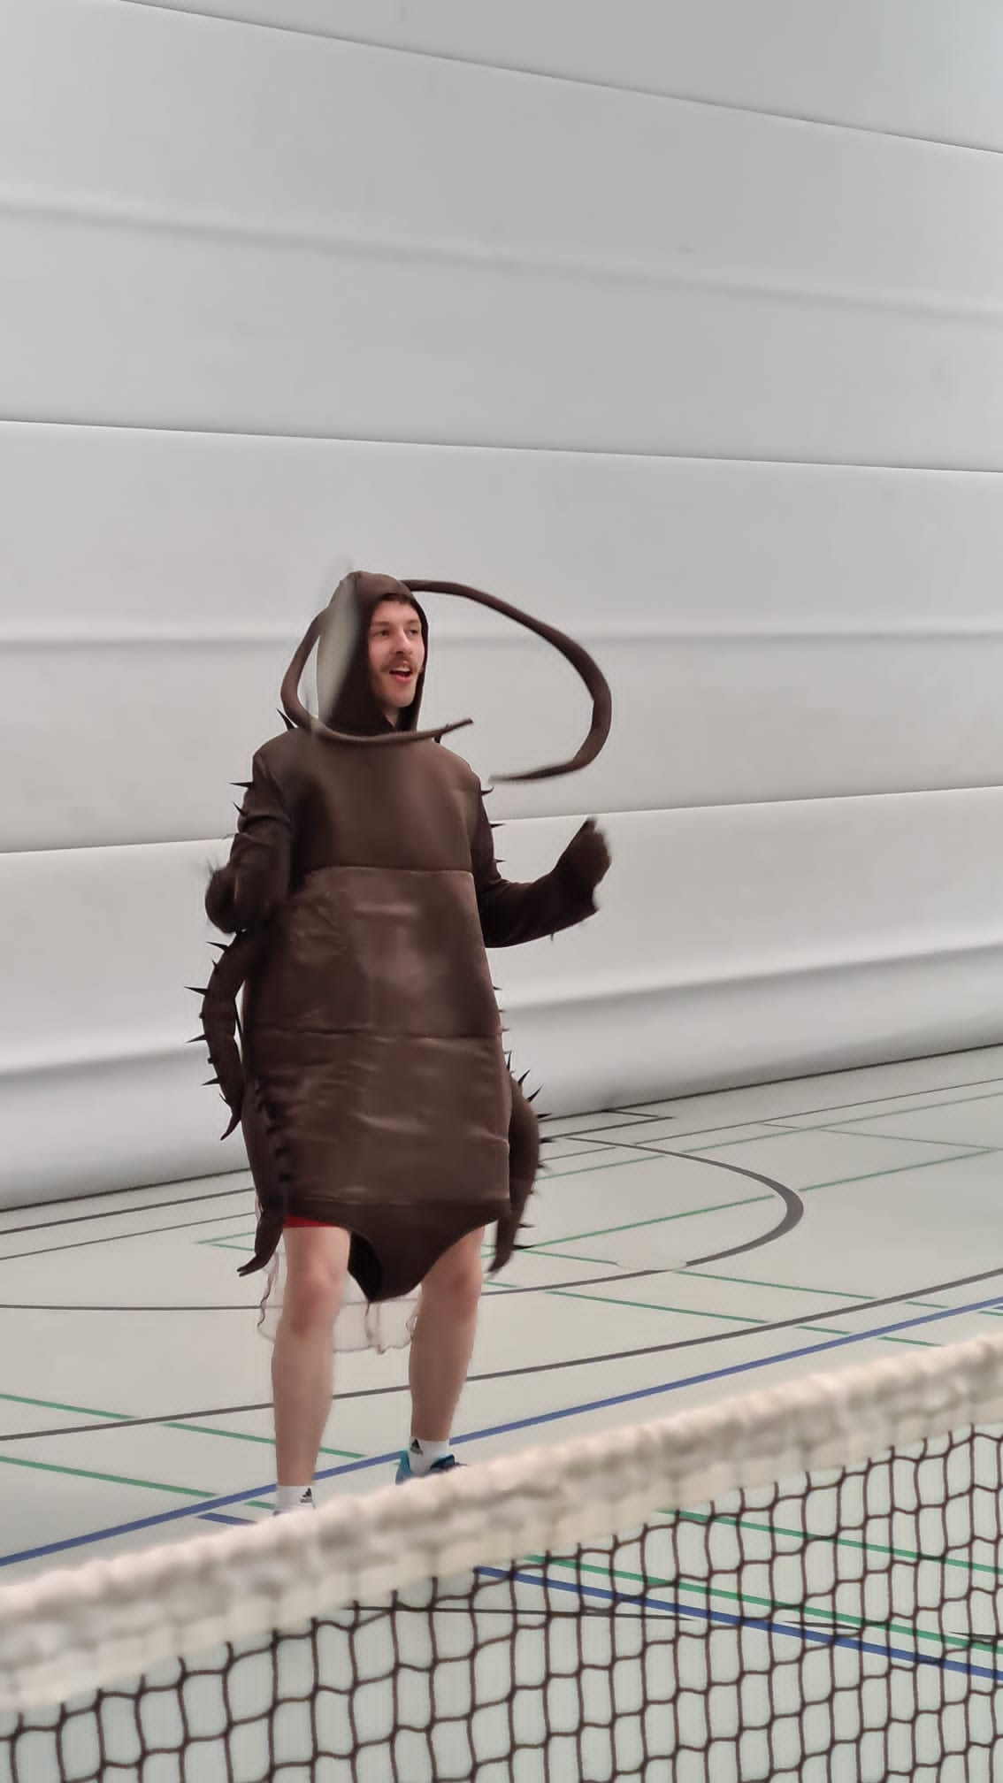

*Da sich das Jahresende unaufhörlich nähert wollen wir hier auch noch auf weitere Aktivitäten unserer Abteilung verweisen. In Planung sind momentan das jährliche Treffen in geselliger Runde auf dem Wittener Weihnachtsmarkt und das Adventskaffeetrinken im Fair-Play. Für beide Events stehen noch keine Termine fest, daher beachtet bitte unsere Mitteilungen in der App, auf der Homepage und in unseren WhatsApp-Gruppen. Wir würden uns freuen euch zahlreich zu sehen, vor allem jene, die sich lange nicht beim Training haben blicken lassen. Auch unsere Neuzugänge sind hier ganz herzlich angesprochen.*

*Zuletzt sei hier auch nochmal auf unseren Instagram-Account (@badminton_tus.stockum) verwiesen, auf welchem wir regelmäßig Bilder vom Training, von Spielen und von anderen Aktivitäten und Ähnlichem posten. Falls ihr uns noch nicht folgt, solltet ihr das schnellstmöglich ändern und den Follow-Button drücken, wir würden uns sehr freuen. Denn wie sagt schon ein japanisches Sprichwort: „Gutes ist am besten gleich getan.“*